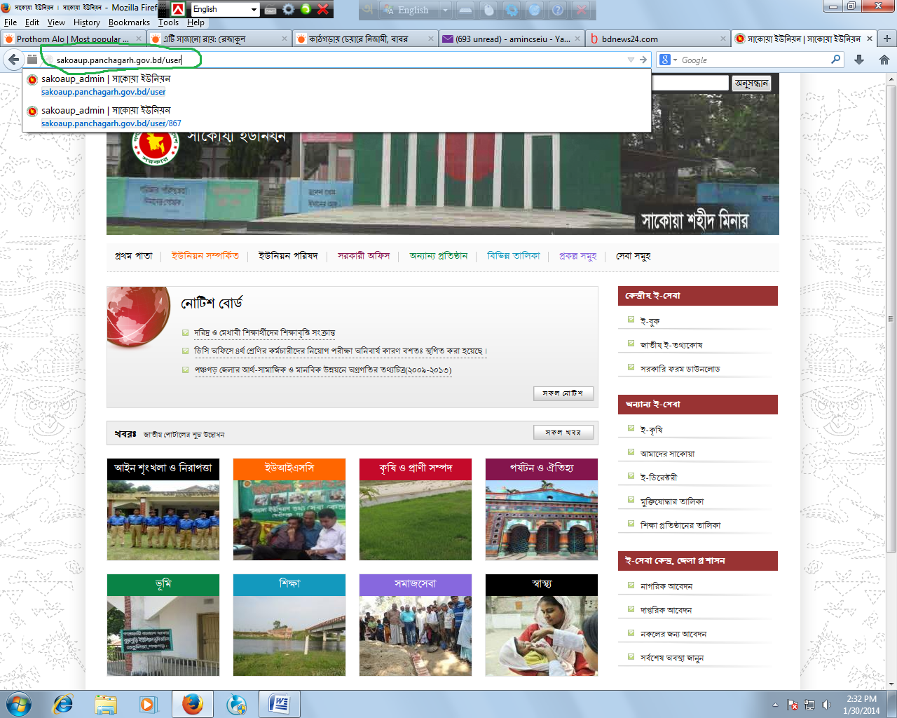

http://sakoaup.panchagarh.gov.bd/user mojila firefox ওপেন করে লিখে ইন্টার দিতে হবে। তারপর নিচের মত পেজ আসবে।
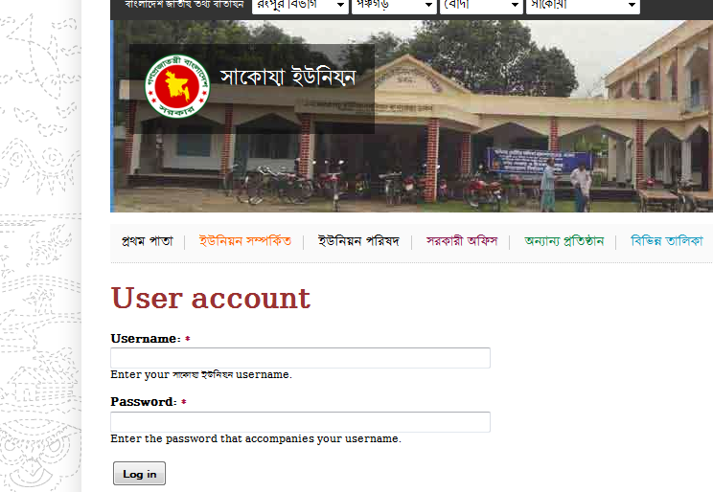
এবার ইউজার নাম এ sakoaup_admin এবং পাসওয়ার্ড এর জায়গায় 123456 দিয়ে ইন্টার দিতে হবে।

